**在芜毕业生《求职创业补贴》网上申请流程**

请各位毕业生尽早申请完成网上申请，最好在9月5日-9月20日前完成网上申请，以防遇到特殊情况赶在系统关闭前解决。系统审核未通过的，请尽快准备纸质材料报学校进行人工审核，未在网上申请的人员不能参加人工审核。

打开安徽省阳光就业网后，注册，点击安徽政务服务网用户统一认证登录入口登录，首页上方切换到芜湖市，

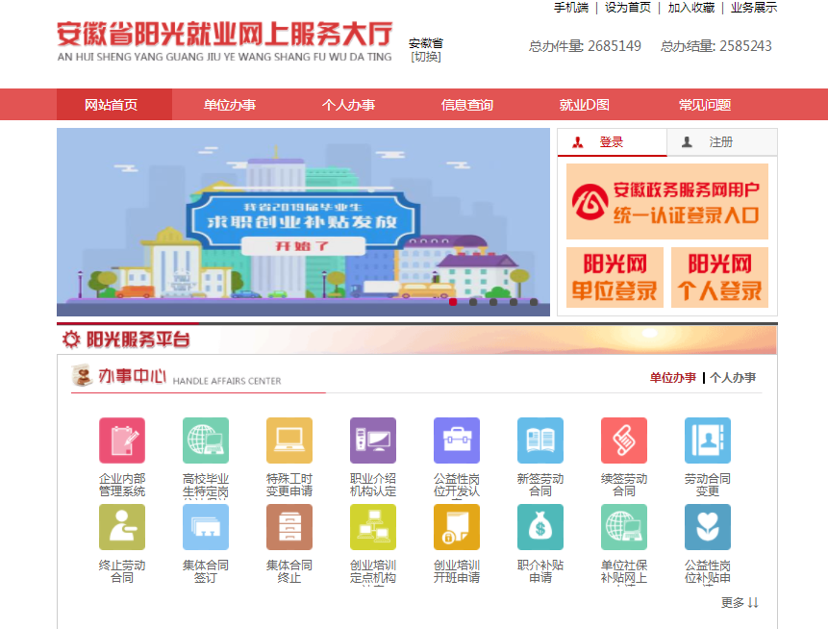

进入个人中心，在“个人信息管理中”完成实名认证

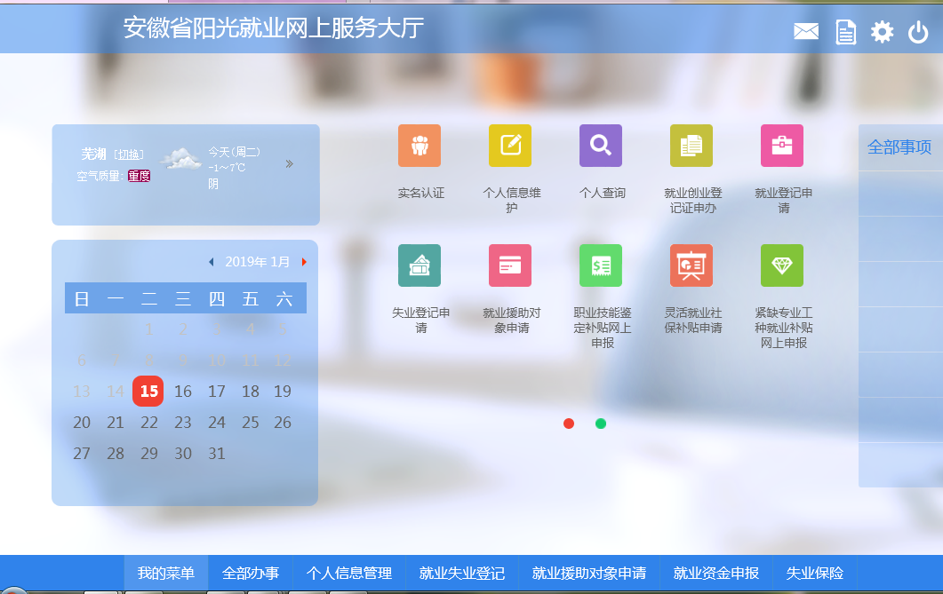

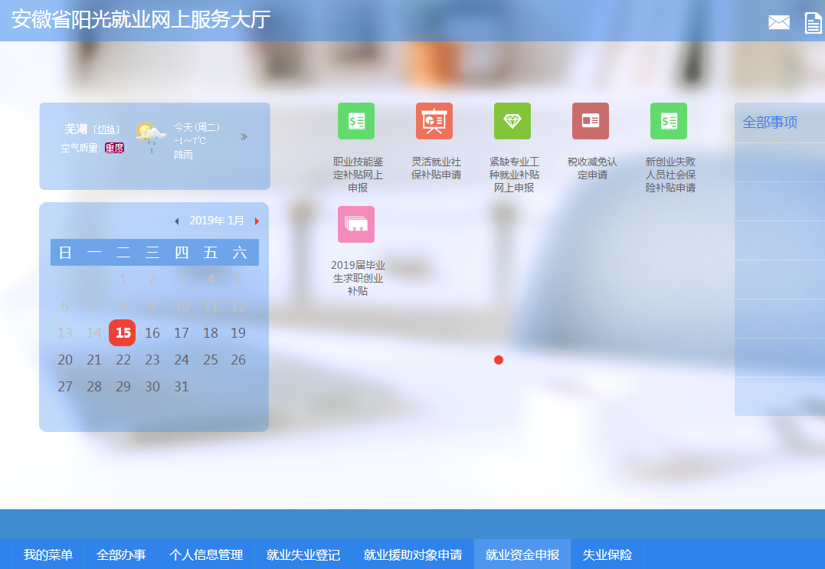

回到个人中心，点击“就业资金申报”，选择“2020届毕业生求职创业补贴”，进入申请页面。

学校所属城市，请选择芜湖市。并填写个人申报信息。

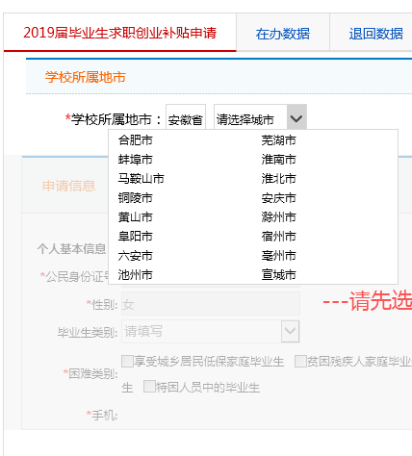

需注意的是：

1、支付方式：银行卡账户**。信用卡、支付宝、微信账号均无法转账。**

2、支付开户银行名称：**请务必填写学校统一办理的银行卡信息，需要填写银行全称及具体支行分理处“如中国建设银行芜湖城建支行”或“中国邮政储蓄银行芜湖分行赭山分理处”（不可简写如“工行”），如不知晓具体信息请拨打银行卡上标注的统一客服热线。**

3、**支付开户银行账号：请提供本人！本人！本人！身份证办理的境内储蓄卡！储蓄卡！储蓄卡！**重要的事情说三遍。（最好选择大型银行如学校统一办理的银行卡，尽量不选择地方性银行或合作社）。

4、学号请填写准确，方便学校分系别班级通知联系。

5、任何信息填写不可有空格，除文字及数字外不可包含特殊符号。

6、请再次确认填写正确后再提交！如提交后发现填写错误**请立即！立即！立即**！进入个人中心-个人信息维护中修改。